SEMANA N° 6 JULIO | ASIGNATURA: INGLÉS
GUÍA DE APRENDIZAJE N° 6 “ACONDICIONAMIENTO FÍSICO: RESISTENCIA”
Profesor(a): CAROLINA DÍAZ CARRASCO
Nombre Estudiante: |  | Curso: 6° BÁSICO
Unidad: UNIT 2 AROUND TOWN
Objetivo de Aprendizaje: Expresión escrita OA14. Escribir, de acuerdo a un modelo y con apoyo de lenguaje visual, textos no literarios (como email, postal, agenda, invitación) y textos literarios (como cuentos, rimas, tiras cómicas) con el propósito de compartir información en torno a los temas del año.
Recursos de aprendizaje a utilizar: Guía de inglés, diccionario o traductor, texto del estudiante si fuera necesario, cuaderno, hoja de block, lápices o plumones de colores

Instrucciones:

- Durante esta cuarentena te habrás dado cuenta que no tienes la misma cantidad de actividad física que cuando ibas a la escuela. Como consecuencia, cuando realizas cualquier acción te sientes cansado o más agitado. Eso sucede porque te falta RESISTENCIA CARDIOVASCULAR. Es por eso que trabajaremos qué actividades puedes realizar en tu casa que ayuden a trabajar la resistencia cardiovascular.

- Lo primero es buscar y encontrar en tu casa un lugar adecuado. Y para practicar te dejo la siguiente actividad. Etiqueta con el número que corresponda para cada habitación de la casa. Puedes usar el diccionario.
1.-BEDROOM
2.-BATHROOM
3.-LIVINGROOM
4.- DINING ROOM
5.- KITCHEN
6.-LAUDRY ROOM
7.- BACKYARD
8.-ATTIC

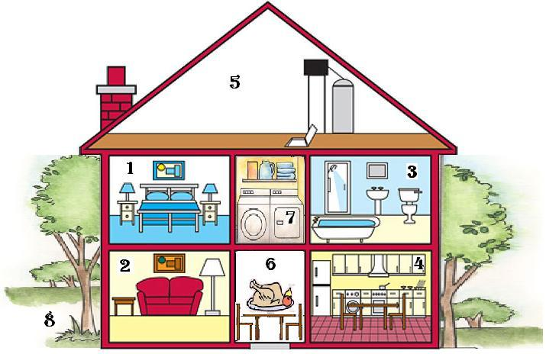
- Elige un lugar de tu casa en el que tengas espacio suficiente para hacer ejercicios de resistencia. Te presento ejemplos de estos ejercicios.
Exercise Picture | Name in English | Translation
 | Push ups | Flexiones de brazos
 | Squats | Sentadillas
 | Up and down stairs | Subir y bajar escaleras
 | Stretching | Estiramientos
 | Abs (workout) | Abdominales
Para comenzar una rutina de ejercicios de resistencia, practica estos ejercicios en una serie de 3 minutos por tipo de ejercicio. Esto quiere decir: 3 minutos de flexiones, 3 minutos de sentadillas, etc. Luego, elige 3 ejercicios que más te gustaron.
Por ultimo, toma una hoja de block y divídela en 3 partes. Dibuja en cada una de las partes los ejercicios que más te gustaron y dibújalos en el papel. Píntalos con la técnica que más te guste y no olvides incluir el nombre de la habitación en que los realizaste y el nombre de los ejercicios en inglés y en español. Las frases de cada ejercicio deben ir de la siguiente manera: I do _____________ (nombre del ejercicio en inglés) in my _________________ (parte de la casa). Crea un bolsillo especial en tu lapbook y guarda tus mini carteles de ejercicios en este bolsillo especial.

